ΘΕΜΑ 2
2.1 Να αναφέρετε τρεις (3) τρόπους καταπολέμησης των ζιζανίων.
Μονάδες 15
2.2 Ποιες από τις παρακάτω εικόνες (Α, Β, Γ, Δ) απεικονίζουν σωστό σχήμα κλαδέματος φυτικών φρακτών και ποιες λάθος;
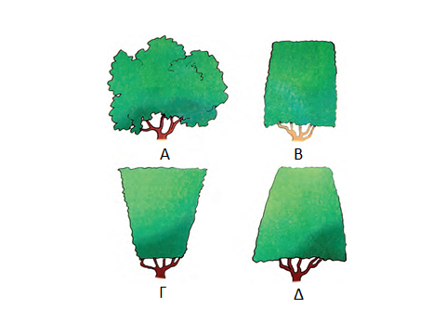

Μονάδες 10

